Проектирование архитектуры
1) Слои.
Слой | Что содержит | От чего зависит
domain | Сущности, классы, enum, интерфейсы репозиториев, use cases | Только котлин (Flow), стандартные библиотеки
data | Реализация репозиториев, API (Retrofit), Room, DataStore, DTO, мапперы | domain, который реализует его интерфейсы; сетевые и бд библиотеки
presentation | Экраны, ViewModel, UiStatate, навигация | domain (use cases и модели )
platform | Камера, фонарик, вибрация, биометрия | domain (интерфесы поделючения)

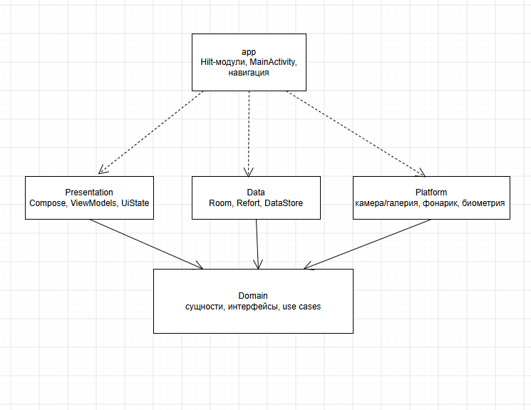
2) Решение по многомодульности
Рисунок 1 – диаграмма слоёв
Где сплошные стрелки - зависимость направлена к domain. пунктирные - app собирает граф зависимостей (hilt).
- data, platform и presentation зависят только от domain, поэтому не могут вызвать друг друга. Ошибку «ViewModel ходит в Room напрямую» компилятор не пропустит;
- app единственный знает все модули. Там находятся Hilt-модули с @Binds, MainActivity и навигация: это корень композиции;
- platform вынесен отдельно, чтобы реализации камеры, фонарика, вибрации и биометрии были заменяемы и не засоряли data;
- Отдельные feature-модули (по одному на экран) не нужны: для проекта такого размера это лишняя настройка. Экраны остаются пакетами внутри presentation (auth, defects, create, shift), и при росте проекта их можно вынести без переписывания.

3) Интерфейсы репозиториев
Интерфейс | Для чего нужен
DefectReader | читать неисправности из локального кеша (Flow для списка, одна запись по id)
DefectWriter | создавать запись, менять статус, добавлять фото; всё сначала пишется локально
DefectSyncSource | синхронизация: загрузить с сервера, взять неотправленные, отправить одну запись, отметить отправленной
AuthRepository | вход, выход, текущий пользователь
ReferenceRepository | справочники: участки и типы неисправностей

4) Принципы SOLID
S.Единственная ответственность | CreateDefectUseCase только создаёт запись; ValidatePicketUseCase только проверяет пикет; DefectMapper только конвертирует DTO - Entity - модель; ErrorMessageMapper только превращает AppError в текст | У каждого класса одна причина для изменения. Если поменялся формат пикета, правится только Picket и ValidatePicketUseCase. ViewModel не ходит в сеть и БД
O. Открытость и закрытость | DefectSpecification (интерфейс matches(defect)) с реализациями BySection, ByStatus, ByPicketRange; DefectFilter это список таких условий. Сортировка через Comparator | Чтобы добавить новый фильтр (например, по степени опасности), пишешь новый класс. ObserveDefectsUseCase и существующие фильтры не меняются
L. Подстановка Лисков | DefectRepositoryImpl и FakeDefectRepository реализуют один контракт; то же для CameraXPhotoCapture и FakePhotoCapture | В unit-тесте ViewModel подставляется Fake, и она работает без правок. Fake не бросает исключений там, где контракт возвращает AppResult.Error
I. Разделение интерфейсов | Вместо одного «толстого» репозитория: DefectReader, DefectWriter, DefectSyncSource; аппаратные интерфейсы тоже раздельные (PhotoCapture, FlashlightController, HapticFeedback, BiometricAuthenticator) | ObserveDefectsUseCase видит только чтение и не знает про запись и синхронизацию. Тесту синхронизации не нужны методы чтения
D. Инверсия зависимостей | Use cases и ViewModel зависят от интерфейсов в domain; реализации подставляет Hilt через @Binds в RepositoryModule и PlatformModule (в app) | В domain нет ни одного импорта Room, Retrofit или Android. Gradle не даст его добавить: модуль чистый kotlin("

5) Список UseCase
Use case | Что делает
LoginUseCase | Вход, сохранение токена
ObserveDefectsUseCase(filter) | Список из локального кэша
RefreshDefectUseCase | Загрузка сервера в кеш
GetDefectUseCase(id) | Карточка неисправностей
CreateDefectUseCase(draft) | Валидация, сохранение со статусом Ожидание
UpdateDefectStatusUseCase | Смена статуса и проверка допустимого перехода
ValidatePicketUseCase | Пикет внутри границы участка
SyncPendingDefectsUseCase | Оправка на сервер
AttachPhotoUseCase | Снимок камеры и привязка к записи

6) Диаграмма классов
Проектирование архитектуры
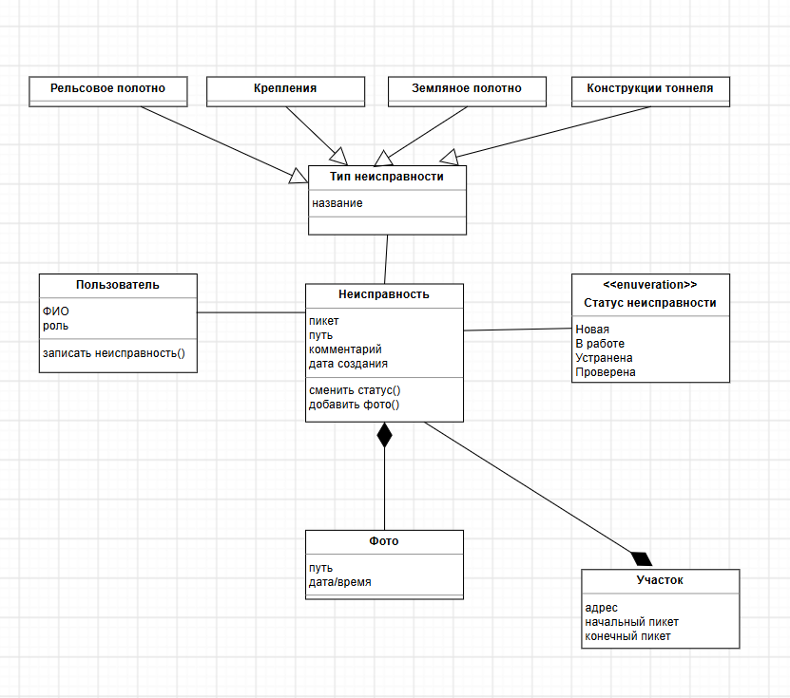
Рисунок 2 – диаграмма классов

Дизайн

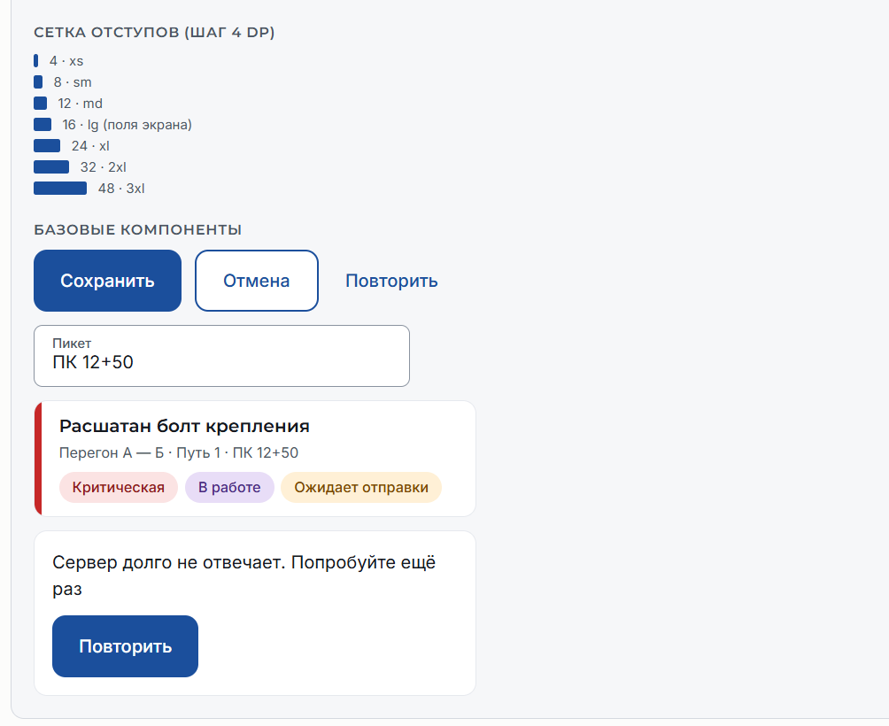
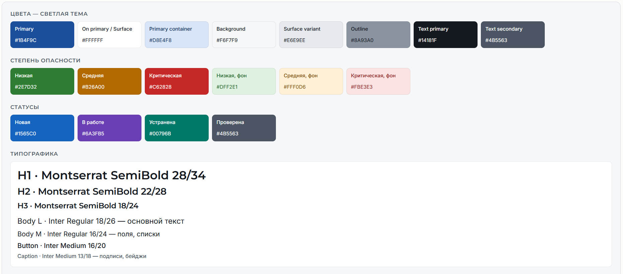
Рисунок 4 – базовые компоненты
Рисунок 3 – палитра и шрифты

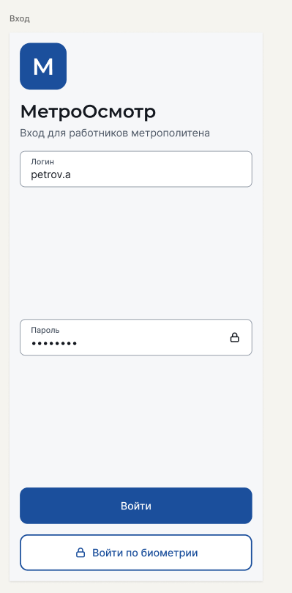
Рисунок 5 – экран входа

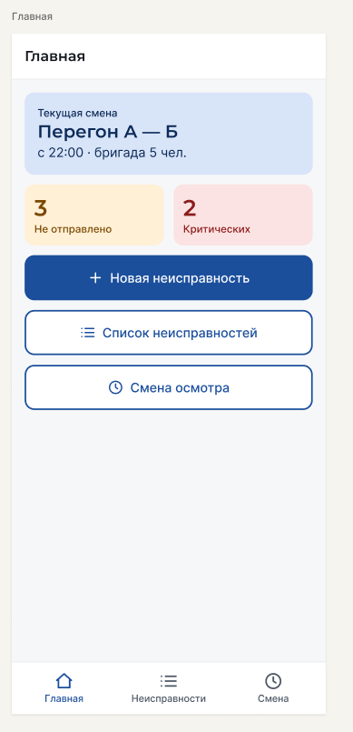
Рисунок 6 – главный экран

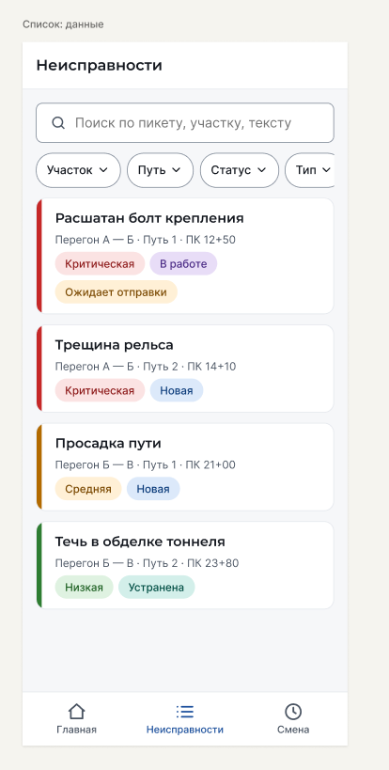
Рисунок 7 – экран с неисправностями

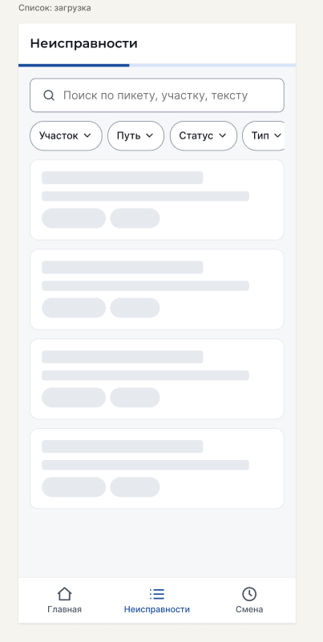
Рисунок 8 – загрузка данных
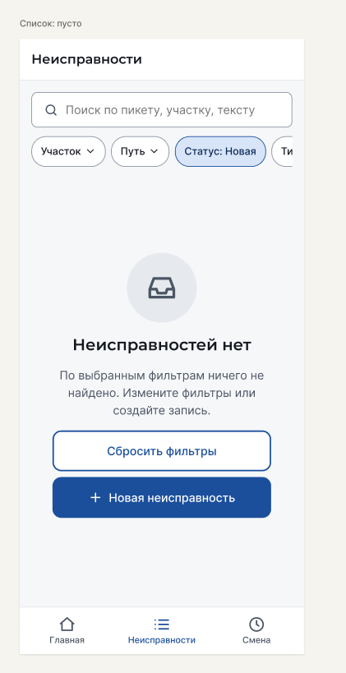
Рисунок 9 – пустой список

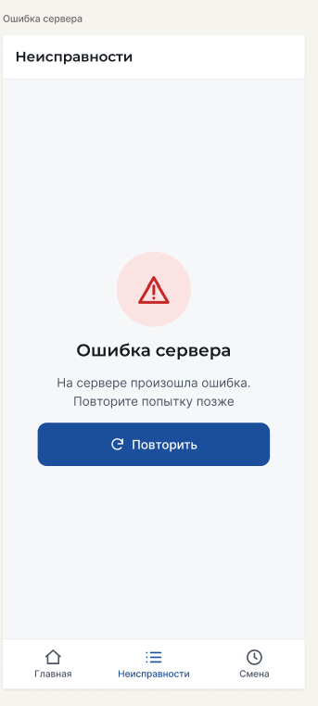
Рисунок 10 – экран ошибки сервера
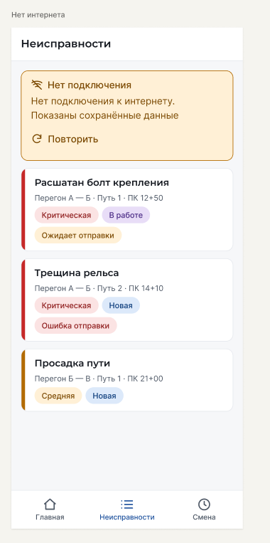
Рисунок 11 – при отсутствии интернета

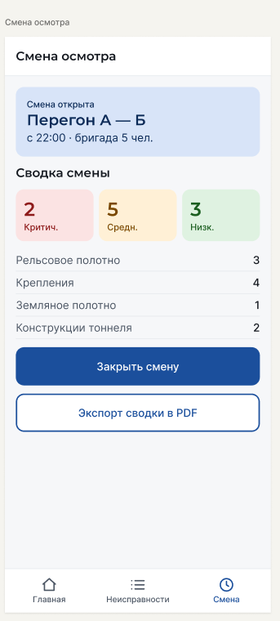
Рисунок 12 – экран смены осмотра
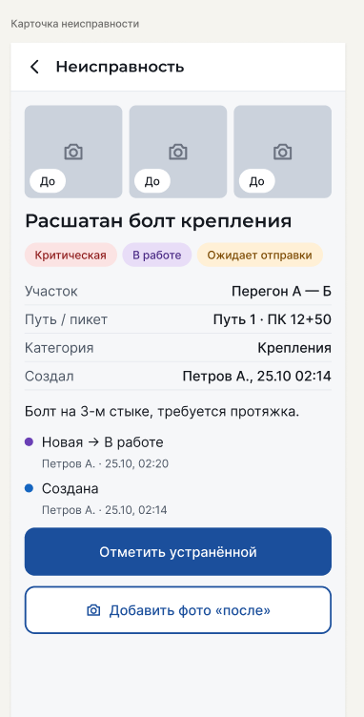
Рисунок 13 – экран неисправности

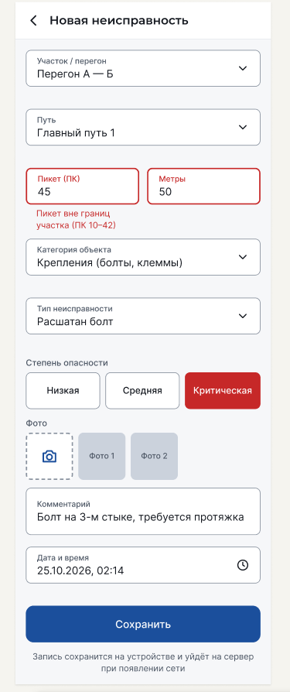
Рисунок 14 – создание неисправности с ошибкой
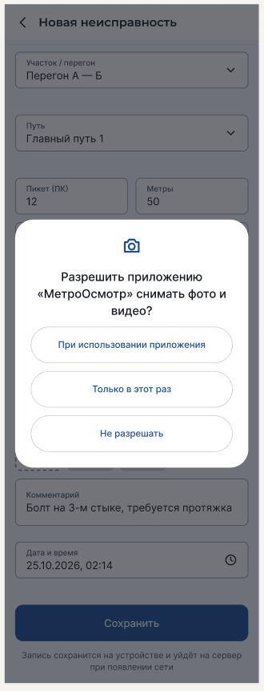
Рисунок 15 – запрос на доступ к камере
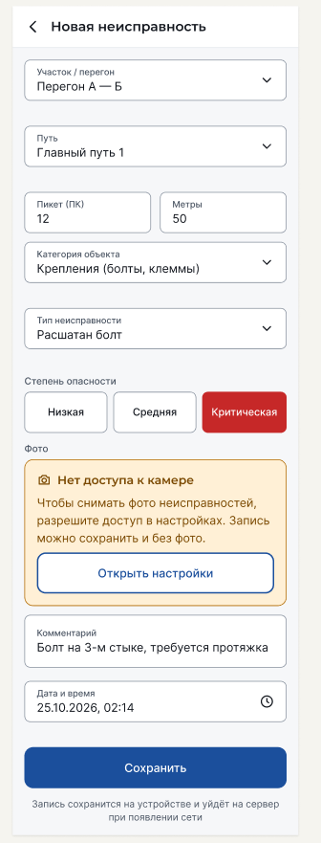
Рисунок 16 – экран с напоминанием об аппартоном разрешении

